附件1： 评教系统的前期设置和开放说明

一、标识课程类型
1.双击 jwglpj.exe，输入用户名、密码，进入教务管理系统；
2.点击“教学质量评价”，单击“教学质量评价”下的“课程库维护”；
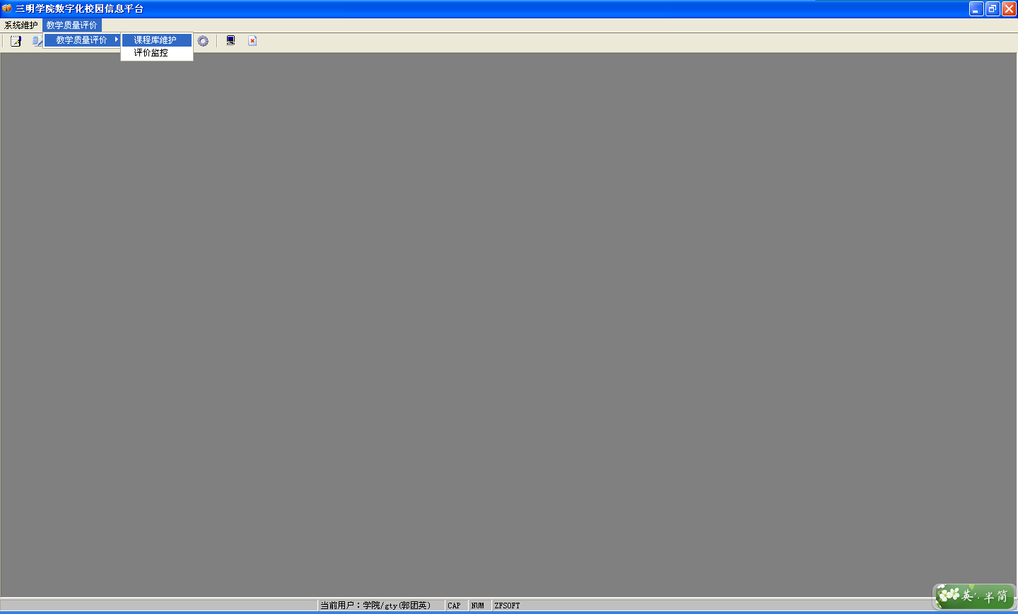
3.勾选“显示本学期课程”；
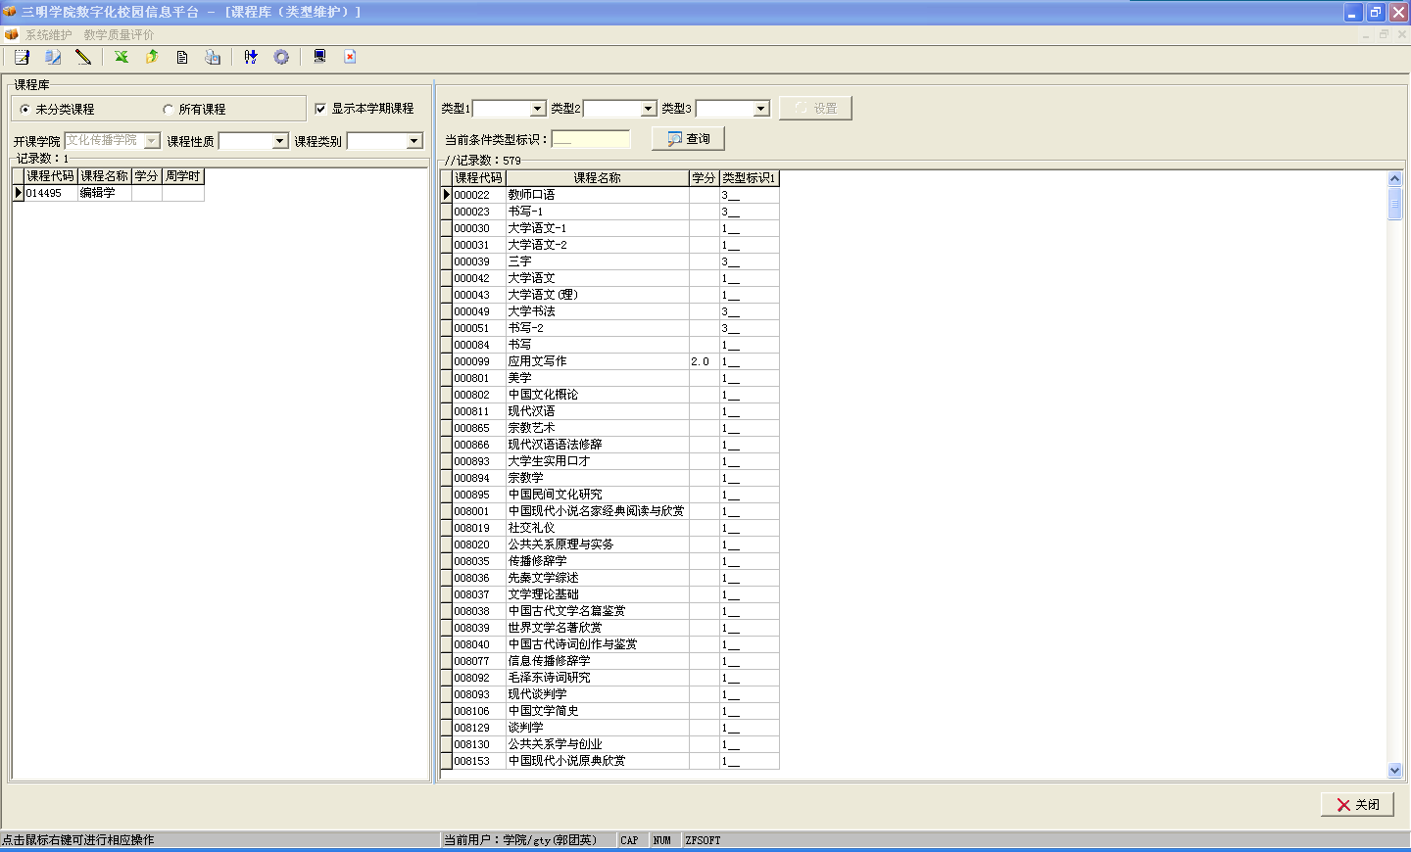
4.选择相应课程类型:若课程类型为理论课（包含实验课归为理论类），则在“类型1”的下拉框中选择“理论课”;若课程类型为实践课（包含实验课、技能课、校内集中实践课等），则在“类型1”的下拉框中选择“实践课”，选完后点击查询；
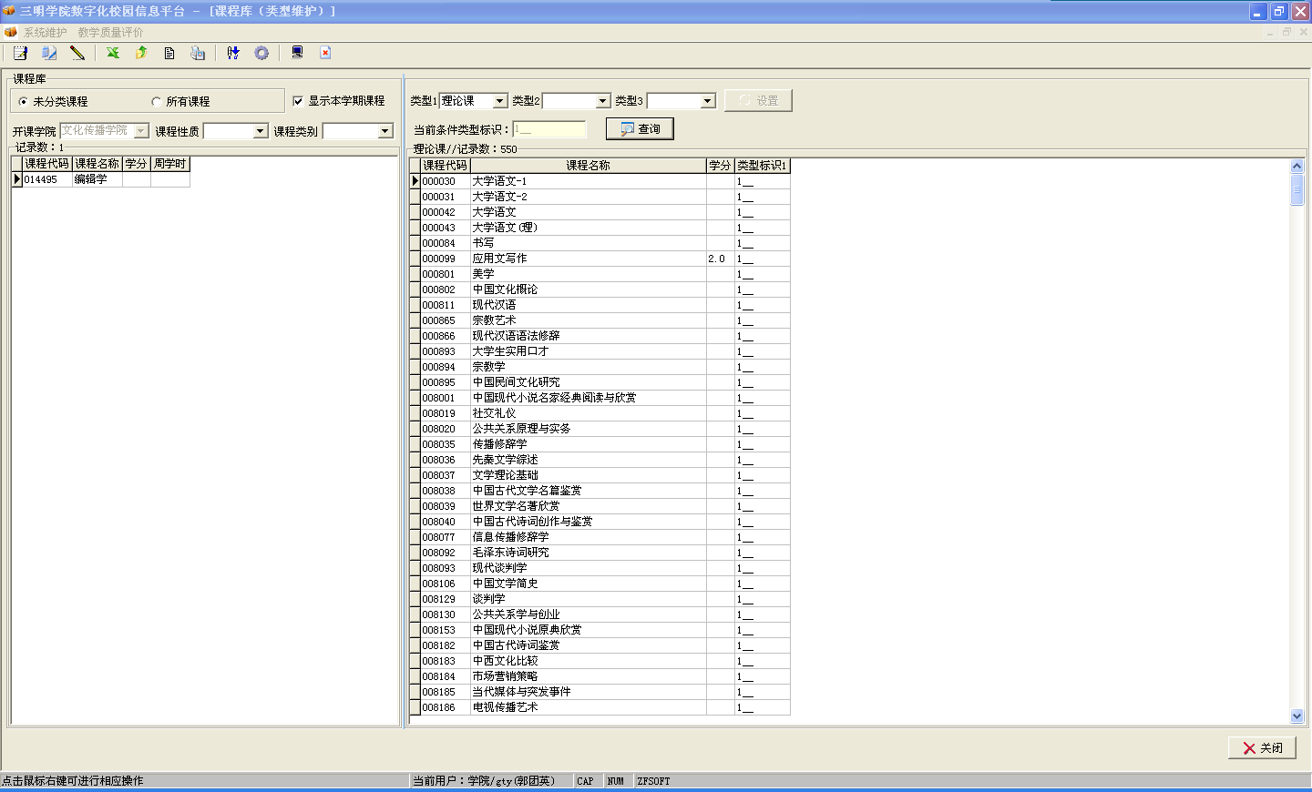
5.右键点击相应课程（ctrl+单击课程可以多选课程），选择相应功能单击即完成课程类型标识工作。
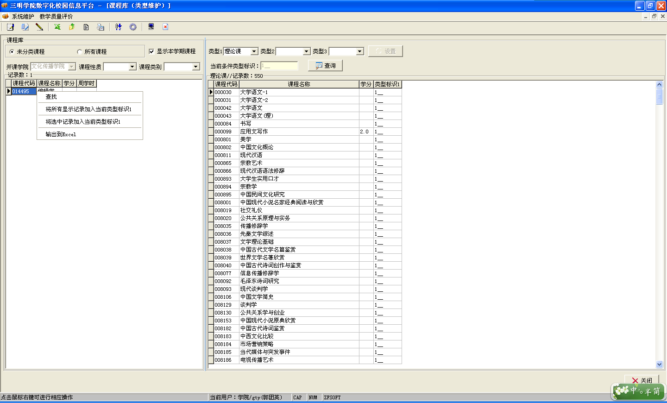

二、维护学生选课信息
1.双击 jwgl.exe，输入用户名、密码，进入教务管理系统；
2.单击“选课管理”模块下的“选课课程调整”中的“必修课课程调整（学生学院）”；
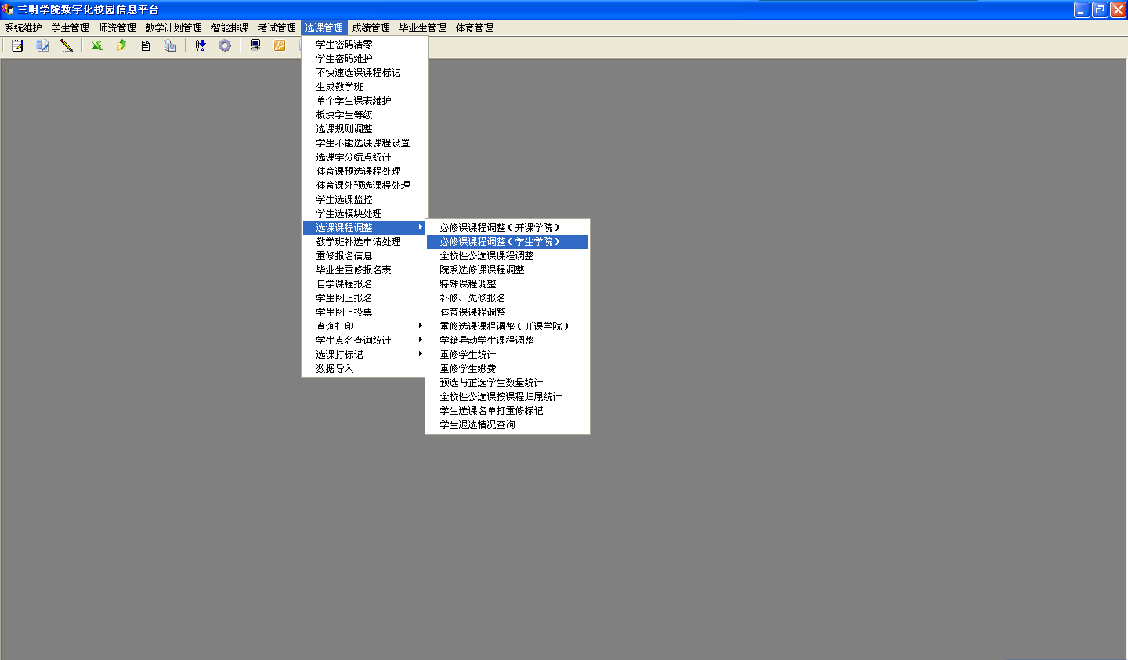
3.在如下界面中维护好学生选课信息。
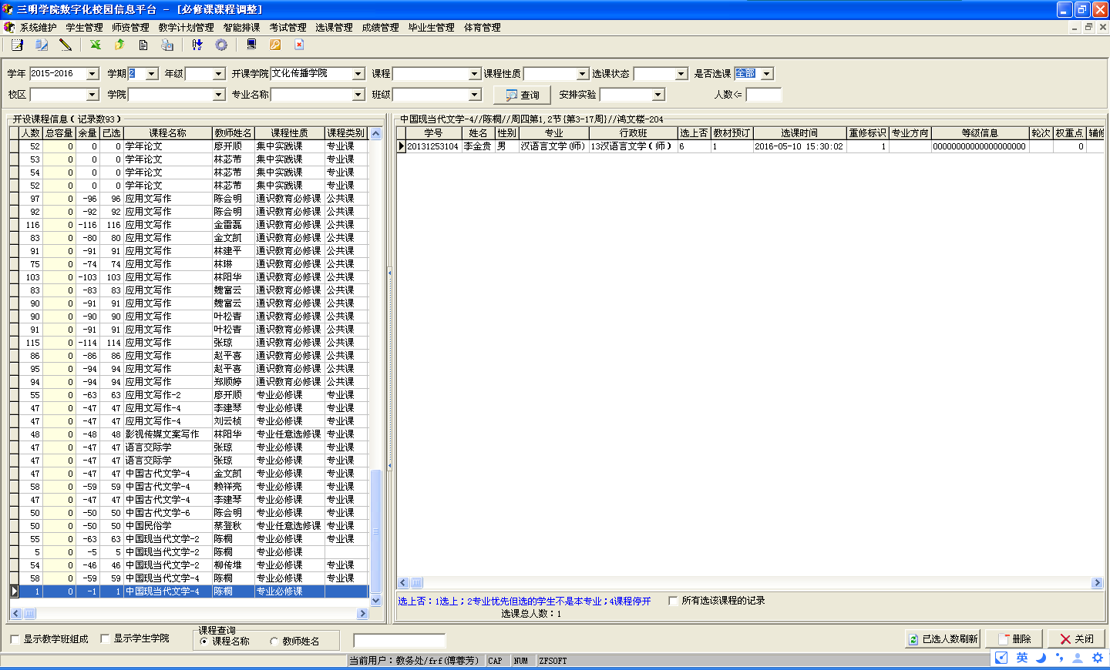

三、维护任课教师信息
为保证评价的客观性、评价结果的准确性，各院应维护好教学任务中的任课教师信息，例如：外聘教师应改为真实姓名。
四、设置参评学生
学生的宣传、动员工作完成后，设置参评学生，开放学生评价系统，步骤如下：
1.点击“教学质量评价”下的“控制设置”，可见如下界面：
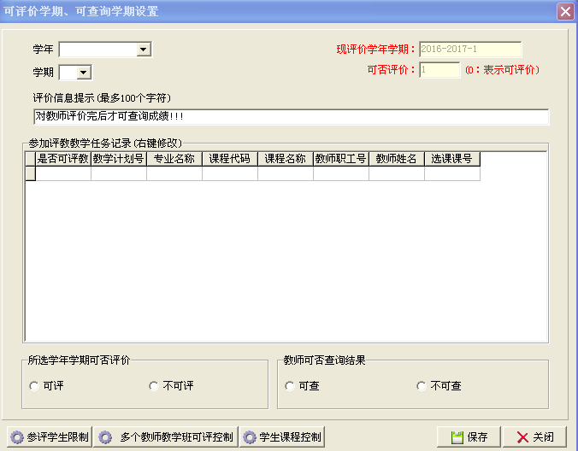

2.点击“参评学生限制”，可见如下界面：
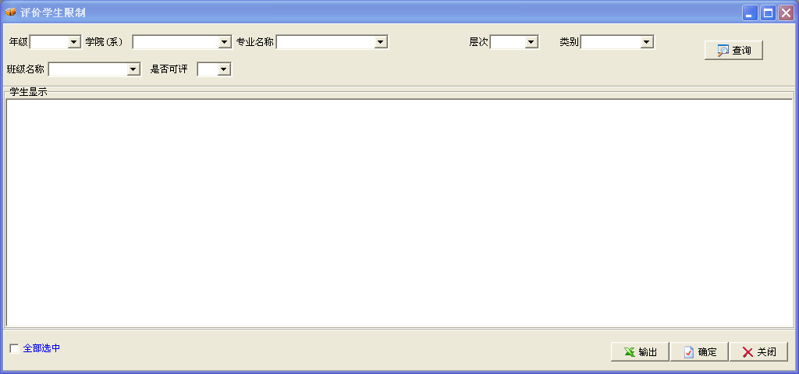

3.选择“学院”、“是否可评”选“否”，点击“查询”，可见如下界面：
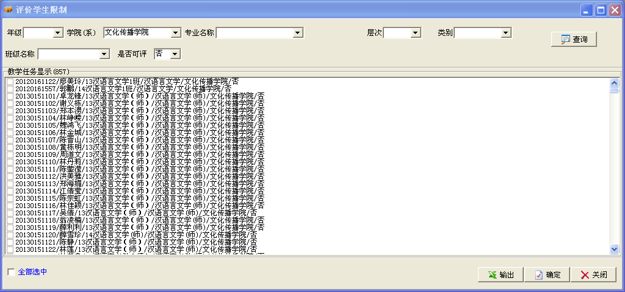
4.勾选“全部选中”前的方框，点击“确定”，跳出提示框：
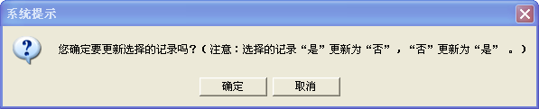
5.点击“确定”。

